Příloha č.3 - Přehled položek plnění
Název zakázky | „Dodávka propagačních předmětů ESF“
Název a číslo projektu | Technologické a ekonomické kompetence pro Evropský výzkumný prostor (akronym TE-ERA) reg. č. CZ.1.07/2.2.00/07.0306,  Rozvoj komunikačních dovedností ve vědě s využitím modelového pilotního projektu NANO (akronym MUNRO).reg. č. CZ.1.07/2.3.00/09.0109.
Zadavatel | Technická univerzita v Liberci
Sídlo | Studentská 1402/2  461 17 Liberec 1
IČ | 46747885
Osoba oprávněná jednat jménem zadavatele | prof. Dr. Ing. Zdeněk Kůs, rektor Technické univerzity v Liberci
Pověřená osoba pro organizační zajištění zakázky: | doc. Ing. Petra Rydvalová, Ph.D.

Pro splnění předmětu veřejné zakázky jsou závazné technické podmínky uvedené v popisu jednotlivých položek předmětu plnění zakázky.

Č. položky | referenční položka - název | specifikace položky | počet kusů
A.1/TE-ERA | Externí paměťové zařízení  dle návrhu zadavatele (s potiskem)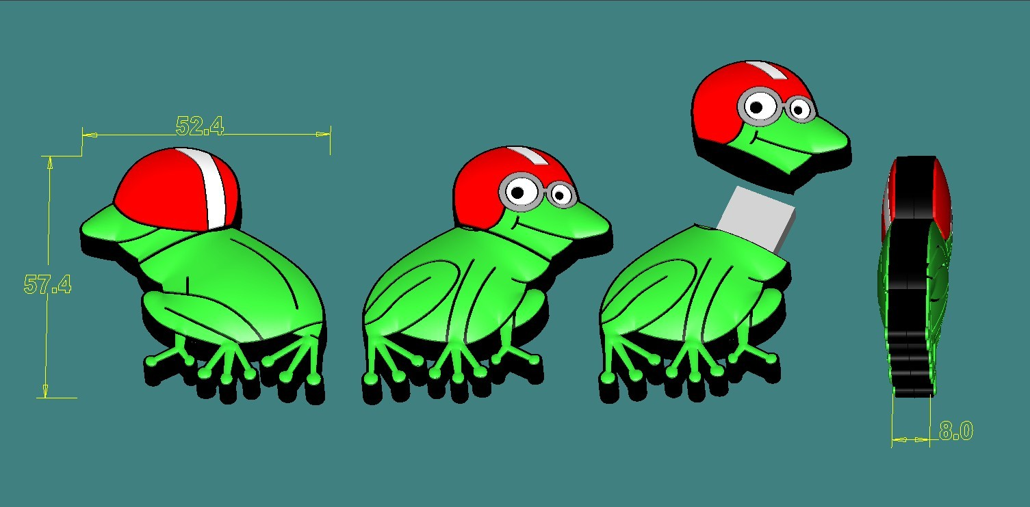 | Barva: žába: zelená  požadujeme 1 barevné provedení helmy (odlišné od barevného provedení položky A.2/MUNRO)  Tvar: žába, viz obrázek  Velikost:  min.:šířka: 52 mm, výška: 57mm, tloušťka: 8mm  max.: šířka: 60mm, výška: 65mm, tloušťka: 10mm  Kapacita: min.: 4.0 GB  Rozhraní: min.: kompatibilní s 2.0 GB  Materiál obalu: PVC  Rychlost načítání dat: min. 8MB/S  Podporované OS: Windows ME, 2000, XP, Vista; Linux 2.4 a pozdější, Mac 9.x a pozdější.  Potisk:  Jednostranný a jednobarevný potisk povinného logolinku v černé barvě (respektive bílé v případě tmavého materiálu) přizpůsobené velikosti externího paměťového zařízení v provedení dle aktuálně platných pravidel vizuální identity programu OP VK.  Cena: max.: 410 Kč bez DPH/ 1 ks | 125
A.2/MUNRO | Externí paměťové zařízení  dle návrhu zadavatele (s potiskem) | Barva: žába: zelená  požadujeme 5 barevné provedení helmy (125 ks od každé barvy)  Tvar: žába, viz obrázek  Velikost:  min.:šířka: 52 mm, výška: 57mm, tloušťka: 8mm  max.: šířka: 60mm, výška: 65mm, tloušťka: 10mm  Kapacita: min.: 4.0 GB  Rozhraní: min.: kompatibilní s 2.0 GB  Materiál obalu: PVC  Rychlost načítání dat: min. 8MB/S  Potisk:  Jednosranný a jednobarevný potisk povinného logolinku v černé barvě (respektive bílé v případě tmavého materiálu) přizpůsobený velikosti externího paměťového zařízení v provedení dle aktuálně platných pravidel vizuální identity programu OP VK.  Podporované OS: Windows ME, 2000, XP, Vista; Linux 2.4 a pozdější, Mac 9.x a pozdější.  Cena: max.: 410 Kč bez DPH/ 1 ks | 625
A.3/TE-ERA | Taška na dokumenty s potiskem | Taška se dvěma dlouhýma uchama  Materiál: 100% bavlna  Rozměr: min.: 38 x 38cm, max.: 42 x 42cm  Gramáž: min.: 120g/m²  Barva: požadujeme min. v 10 různých barevných odstínech a počtu 150 ks od každé barvy  Potisk: oboustranný potisk,  -na jedné straně potisk povinného logolinku v černé barvě (respektive bílé v případě tmavého materiálu) a ve velikosti 10cm na šířku logolinku,  -na druhé straně potisk obrázku žáby (dle dodaného grafického návrhu a požadované škále 6-ti barev ), základní barva bude černá (respektive bílá v případě tmavého materiálu), logolink musí splňovat pravidla vizuální identity OP VK dle aktuálně platných pravidel vizuální identity programu OP VK.  pokrytí potisku odpovídá A4 ( 210x300mm)  Grafický návrh potisku tašky: viz obrázek č.2  Cena: max.: 90 Kč bez DPH/1 ks | 1500
A.4/MUNRO | Taška na dokumenty s potiskem | Taška se dvěma dlouhýma uchama  Materiál: 100% bavlna  Rozměr: min.: 38 x 38cm, max.: 42 x 42cm  Gramáž: min.: 120g/m²  Barva: požadujeme min. v 10 různých barevných odstínech a počtu 150 ks od každé barvy  Potisk: oboustranný potisk,  -na jedné straně potisk poviného logolinku v černé barvě (respektive bílé v případě tmavého materiálu) a ve velikosti 10cm na šířku logolinku,  -na druhé straně potisk obrázku žáby (dle dodaného grafického návrhu a požadované škále 6-ti barev ), základní barva bude černá (respektive bílá v případě tmavého materiálu), logolink musí splňovat pravidla vizuální identity OP VK dle aktuálně platných pravidel vizuální identity programu OP VK.  pokrytí potisku odpovídá A4 ( 210x300mm)  Grafický návrh potisku tašky: viz obrázek č.3  Cena: max.: 90 Kč bez DPH/1 ks | 1500
A.5/MUNRO | Přehrávač MP4 | Displej: min.: 1,8“  Kapacita: min.: 4 GB  Vestavěný mini reproduktor  radio: ANO  Zobrazuje obrázky: min.: ve formátu JPG, BMP, GIF  Přehrávání audia a videa  Formáty přehrávání: min.: MP3, MP4, WMA, WAV  Vestavěný slot na paměťovou kartu  Vestavěná dobíjecí baterie  Vícejazyčné menu vč. Češtiny  Barva: požadujeme min. 5 různých druhů barevného provedení ( např. červené, zelené, žluté, modré a růžové ) a v počtu 120 ks od každé barvy  Rozměry: min.85 x 40x 9.5mm, max: 90 x 45 x 10mm  Potisk:  Jednostranný a jednobarevný potisk povinného logolinku v černé barvě (respektive bílé v případě tmavého materiálu) přizpůsobené velikosti přehrávače MP4 v provedení dle aktuálně platných pravidel vizuální identity programu OP VK.  Cena: max.: 410 Kč bez DPH / 1 ks | 700

Předmětem zakázky je dodávka propagačních předmětů s potiskem povinného logolinku OP VK a Zadavatelem určeného obrázku.
Povinný logolink OP VK (viz obrázek) bude vytištěn v horizontální nebo vertikální formě (dle možnosti tisku na konkrétní položce plnění) v černobílé variantě (v případě tisku na černou plochu lze použít inverzní variantu logolinku) přizpůsobené velikosti propagačního předmětu, v případě potisku drobných propagačních předmětů bude použit logolink bez povinného sdělení, při velikosti tisku max. 50cm².
V případě potisku tašek Zadavatelem určeného obrázku, bude obrázek proveden v barevné kombinaci 6 barev, a to v základní černé (respektive bílé v případě tmavého materiálu):

zelená: nejpodobnější odstínu barvy Pantone 368 C
červená: nejpodobnější odstínu barvy Pantone 485 C
modrá: nejpodobnější odstínu barvy Pantone 7459 C
černá: nejpodobnější odstínu barvy Pantone Hexachrome Black C
šedá: 40% sytost
bílá

viz. grafický návrh zadavatele – obrázek č. 1, 2, 3

Obrázek č.1

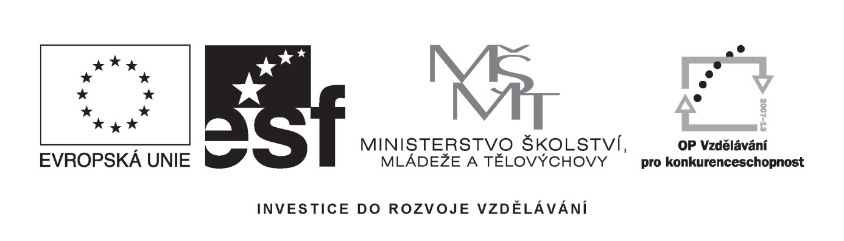



Obrázek č.2



Obrázek č.3


